KARTA PRACY
Temat: Dobre obyczaje, kultura osobista na co dzień.
kl. I-III szkoła podstawowa
KULTURA OSOBISTA – to rodzaj kultury która dotyczy każdego człowieka i pozwala mu na udane współżycie i komunikację z innymi ludźmi.
Kultury osobistej uczymy się w trakcie naszego życia i składa się na nią kilka elementów takich jak: umiejętność witania się, prowadzenia rozmowy, spożywania posiłków, stosunek do innych ludzi, wygląd zewnętrzny.
Ważnym przejawem kultury osobistej jest przestrzeganie zasad savoir- vivru (po francusku wiedzieć, jak żyć) czyli zasad i reguł dobrego wychowania, i umiejętności właściwego zachowywania się w każdej sytuacji. Warto zasady te stosować w życiu.
MAGICZNE SŁOWA
Trzy magiczne słowa znamy, często słów tych używamy!!!
1.odgadnij pierwsze magiczne słowo, po przeczytaniu zdania. Z okazji imienin Ania dostała wymarzone prezenty i chciała wyrazić swoją wdzięczność, mówiąc ………………
2. drugie magiczne słowo. Krzyś nie zauważył, że na stole stoi kubeczek z wodą, i przewrócił go, a woda wylała się na dywan, powiedział więc………………….
3.trzecie magiczne słowo. Zapomniałeś wziąć do szkoły długopis, prosisz więc koleżankę o pożyczenie długopisu. Jak się do niej zwrócisz? ……………………………..
Proszę, dziękuję bardzo, przepraszam są zwrotami, których należy używać na co dzień. Ułatwiają one nawiązywanie kontaktów między sobą, rozładowują atmosferę i sprawiają, że druga osoba jest przyjaźnie nastawiona
POZDROWIENIA-POWITANIA- POŻEGNANIA
1.podaj przykłady powitania się z kolegami (gdy koledzy i koleżanki w koło, można witać ich wesoło, np. ………………..
2.Jak witamy się z członkami rodziny, np. z babcią, dziadkiem, wujkiem?.............
3. w jaki sposób witamy się z nieznajomymi dorosłymi, których spotykamy np. w sklepie(pamiętaj, że nie można witać się z dorosłymi, nieznajomymi mówiąc ,,cześć” ; bo to nie grzecznie, więc jak ?.............
Co mówimy wychodząc np. ze sklepu?....................
Dzień dobry, cześć, co słychać, do widzenia, do zobaczenia, dobranoc to słowa, które tworzą miłą, życzliwą atmosferę i pozwalają nawiązać przyjazne kontakty z innymi ludźmi. 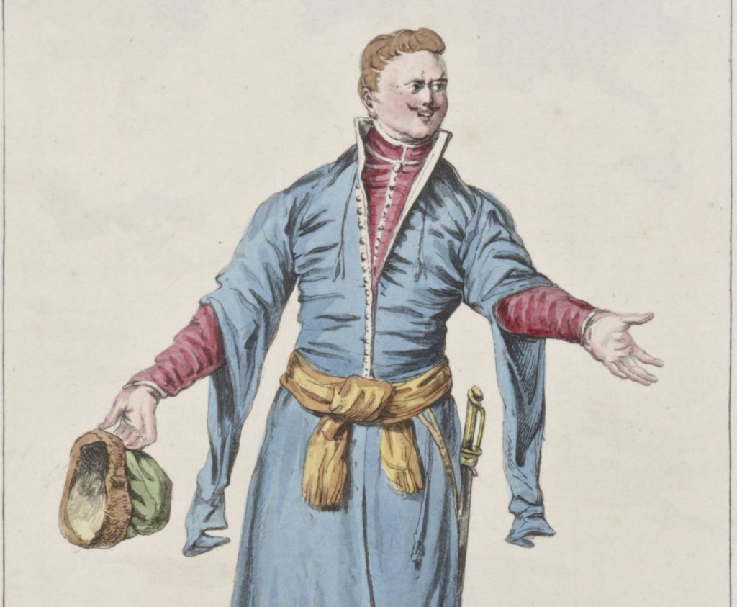
W różnych krajach i okresach historycznych różnie się witano. Obecnie mówimy Dzień dobry albo Cześć, podajemy rękę lub machamy głową. Na ilustracji pokazano powitanie staropolskie. Łączyło się ono z ukłonem i powiedzeniem Czołem, panie bracie.

POLECENIA
1. Wyjaśnij dlaczego słowa proszę dziękuję przepraszam uznano za magiczne?
2. Wskaż dwie sytuacje w których należałoby używać słowa, proszę, i dwie w których należy powiedzieć przepraszam.
3. Co oznacza zwrot ,,dzień dobry”, jak go rozumiesz?

Kompetencje:
- Kompetencje społeczne i obywatelskie
- Świadomość i ekspresja kulturalna
- Umiejętność uczenia się
A. I. Wójcicka

